广东省电子劳动合同服务平台

劳动者操作手册

编制单位：数字广东网络建设有限公司
编制日期：2023年02月
目录
第一章 广东省电子劳动合同服务平台操作指引 2
1.1 个人签订 2
1.1.1 访问入口 2
1.1.2 合同确认 2
1.1.3 合同协商 3
1.1.4 合同签订 4
1.1.5 合同终止 5

广东省电子劳动合同服务平台操作指引

概述
本操作手册的用户对象为劳动者。本操作手册主要指引劳动者在用人单位发送劳动合同后，通过“粤省事”进行确认、签订、协商、终止合同等操作。

访问入口
劳动者可通过粤省事小程序或APP签订劳动合同。登录粤省事，按顺序点击【办事】-【专项服务】-【人才与就业】-【劳动关系】-【劳动合同签订】。
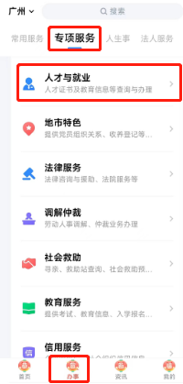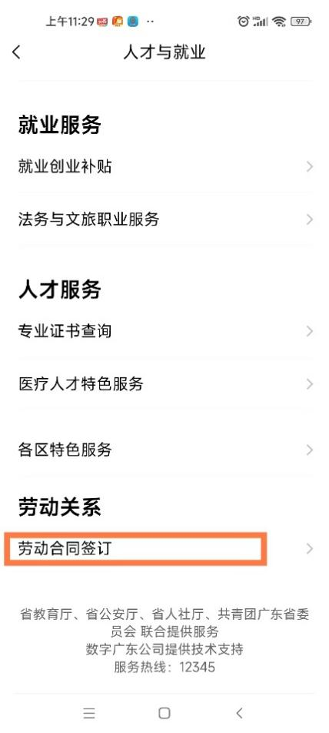

具体操作

合同确认
点击【待确认】状态的合同，即可查看劳动合同全文。确认合同无误后，点击【确认】。
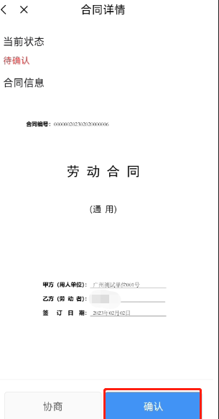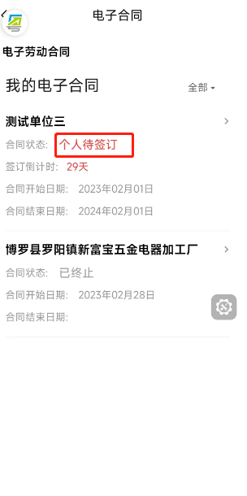

合同协商
确认劳动合同时，若劳动者对劳动合同有异议或问题，可点击【协商】，与企业单位进行协商沟通。
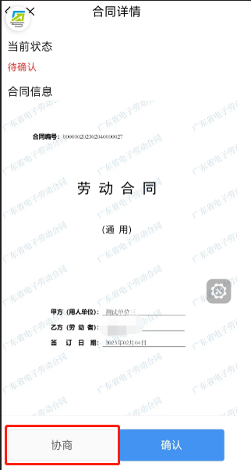

合同签订
合同确认无误后，选择“经常居住地”和“户籍地址”，点击【提交】。
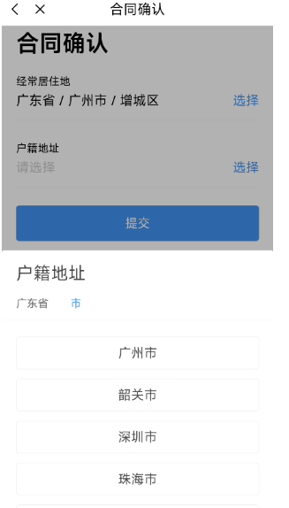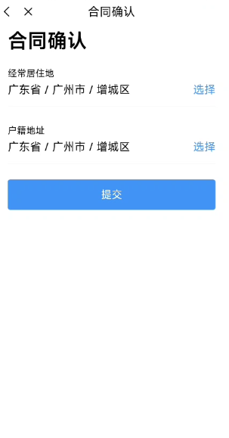
点击【签订】，在“粤信签”小程序完成人脸识别验证，进入签署界面。劳动者在此页面可再次查阅劳动合同内容。
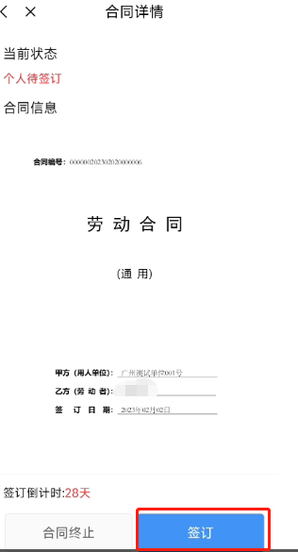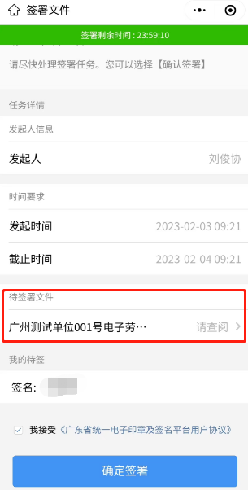
点击【确认签署】，弹出【确认签署】和【取消】按钮。点击【确定签署】，【允许】打开微警认证小程序，完成人脸识别验证，再次点击【确定签署】，即可完成签署。 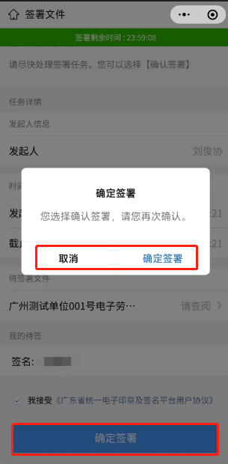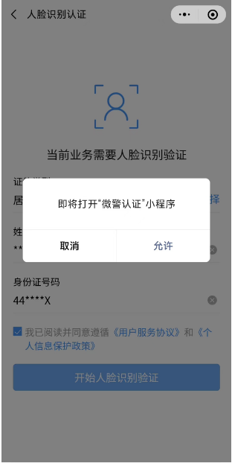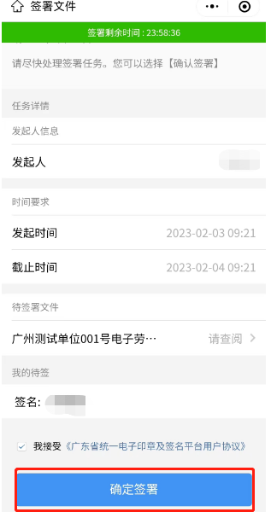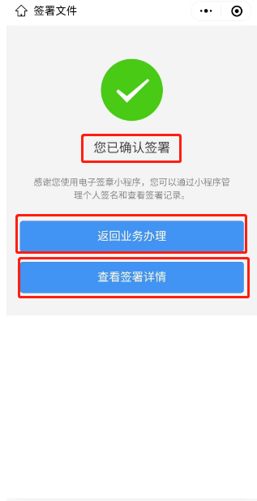

合同终止
若确认合同内容后，劳动者决意不与当前企业单位签订合同，点击【合同终止】可终止当前流程。
